UNIVERSIDAD TÉCNICA ESTATAL DE QUEVEDO
INGENIERÍA DE REQUERIMIENTOS (ISR-401) - PE4
RFC-01 - SOLICITUD DE CAMBIO | RESOLUCIÓN FINAL DEL CCB
Proyecto | Sistema Inteligente de Control y Seguimiento de Terapia Física (SICST)
Versión base del ERS | 2A-Fagan-v3
Fecha de solicitud | 09/08/2026
Solicitante | Equipo PE4 - SICST
Tipo de cambio | Alcance - nuevo requisito funcional
Título | Gestionar estado y escalamiento de alertas terapéuticas
Estado del documento | Validado y firmado en reunión CCB del 09/08/2026 por Zoom (9:15–10:13; 58 minutos)
1. Origen y requisito afectado
Conflicto real detectado durante la inspección Fagan (D-01). RF-28 generaba alertas, pero el flujo posterior de atención no quedaba definido.
Requisito(s) afectado(s): RF-28 - Generar alertas terapéuticas
2. Cambio propuesto
Agregar RF-33 - Gestionar estado de alertas terapéuticas. El fisioterapeuta podrá cambiar el estado de cada alerta entre Pendiente, Revisada y Atendida. Mientras permanezca Pendiente, la alerta conservará paciente, causa, fecha y hora y continuará visible en el seguimiento del paciente.
3. Análisis de impacto
Requisitos/artefactos impactados | RF-28, RF-29, CU-08, módulo Seguimiento/Alertas, dashboard del fisioterapeuta, entidad o estructura de Alerta, matriz de trazabilidad y pruebas del flujo de alertas.
Costo estimado | 6 horas-persona
Riesgo asociado | Medio
Versión resultante | 2A-CCB-v4
4. Resolución del CCB
APROBADO
El cambio aporta trazabilidad al ciclo de vida de las alertas y resuelve una necesidad coherente con el seguimiento terapéutico. Se mantiene el alcance académico y se evita interpretar el escalamiento como atención médica de emergencia.
5. Votación y argumentos
Integrante | Rol CCB | Voto | Argumento resumido
Angelo Zambrano | Presidente + Analista | A favor | El cambio mejora la trazabilidad funcional del seguimiento y tiene impacto controlable.
Anderson | Representante del cliente | A favor | Permite al fisioterapeuta distinguir alertas pendientes de las ya revisadas o atendidas.
Frixon Morán | Desarrollador | A favor | Es técnicamente viable con un cambio moderado en datos, interfaz y pruebas.
6. Acciones derivadas
Acción | Responsable | Plazo
Agregar RF-33 al catálogo y a la priorización MoSCoW. | Angelo | Antes de publicar la nueva línea base
Actualizar CU-08, trazabilidad y dashboard del fisioterapeuta. | Angelo + Anderson | Antes de publicar la nueva línea base
Actualizar modelo/estructura de alerta y definir pruebas. | Frixon | Antes de publicar la nueva línea base
7. Validación de la resolución
La resolución fue validada en la reunión CCB realizada el 09/08/2026 mediante Zoom, con hora de inicio 9:15 y hora de fin 10:13. Los integrantes confirmaron la decisión y los argumentos registrados y suscribieron el documento.
 | 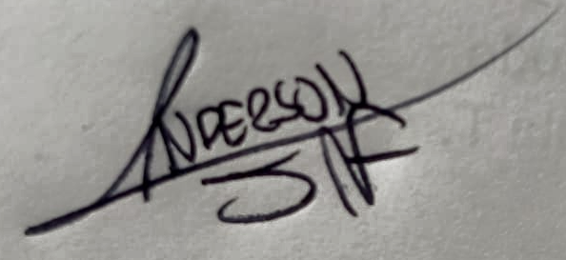 | 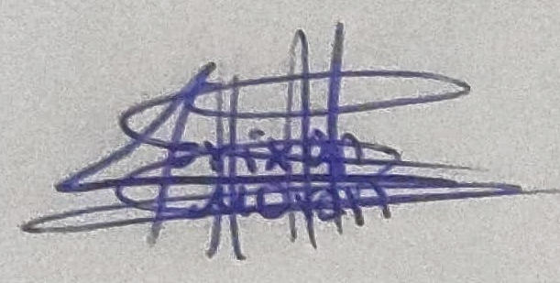
Angelo Zambrano | Anderson | Frixon Morán

